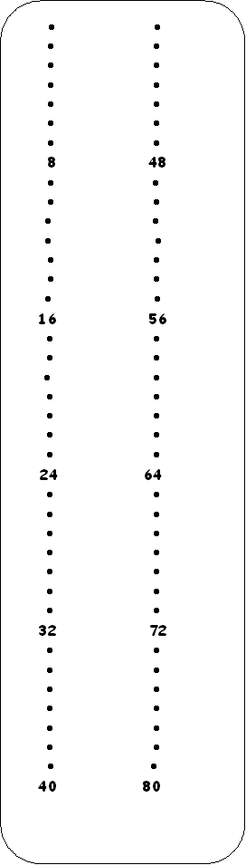
Per eseguire le seguenti divisioni utilizza la tabellina del metodo di Bortolato così potrai segnare il resto con il tuo dito.
157: 8 =
374: 8 =
586: 8 =
921: 8 =
263: 8 =
724: 8 =
166: 8 =
982: 8 =
698: 8 =
777: 8 =
698: 8 =
818: 8 =
470: 8 =
992: 8 =
201: 8 =
843: 8 =

